Diego Ángel Chávez Guerra

#1. Obtener el listado del nombre del usuario y la membresía que tienen.

SELECT usuarios.nombre, membresía.desep FROM usuarios

INNER JOIN membresía

ON usuarios.membresia_id = membresía.id

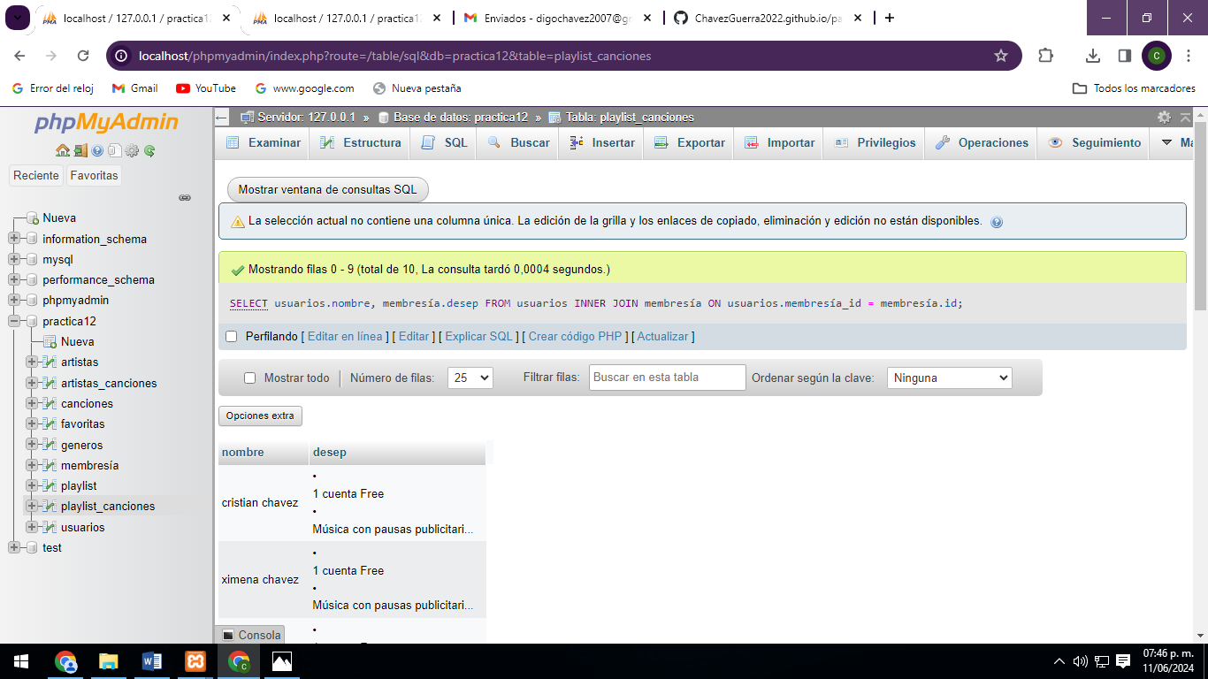

#2 obtener el listado de cancione con su genero.

SELECT canciones.nombre,generos.nombre FROM canciones

INNER JOIN generos

ON canciones.genero_id = generos.id

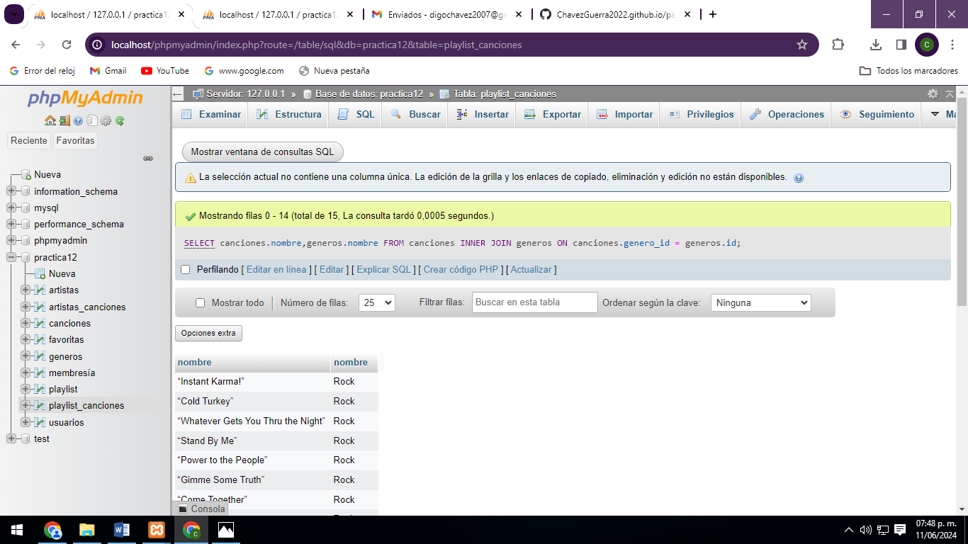

**#3 Obtener el listado de los playlists y el nombre del usuario que las creó.**

SELECT playlist.nombre, usuarios.nombre FROM playlist

INNER JOIN usuarios

ON usuarios.id = playlist.usuarios.id

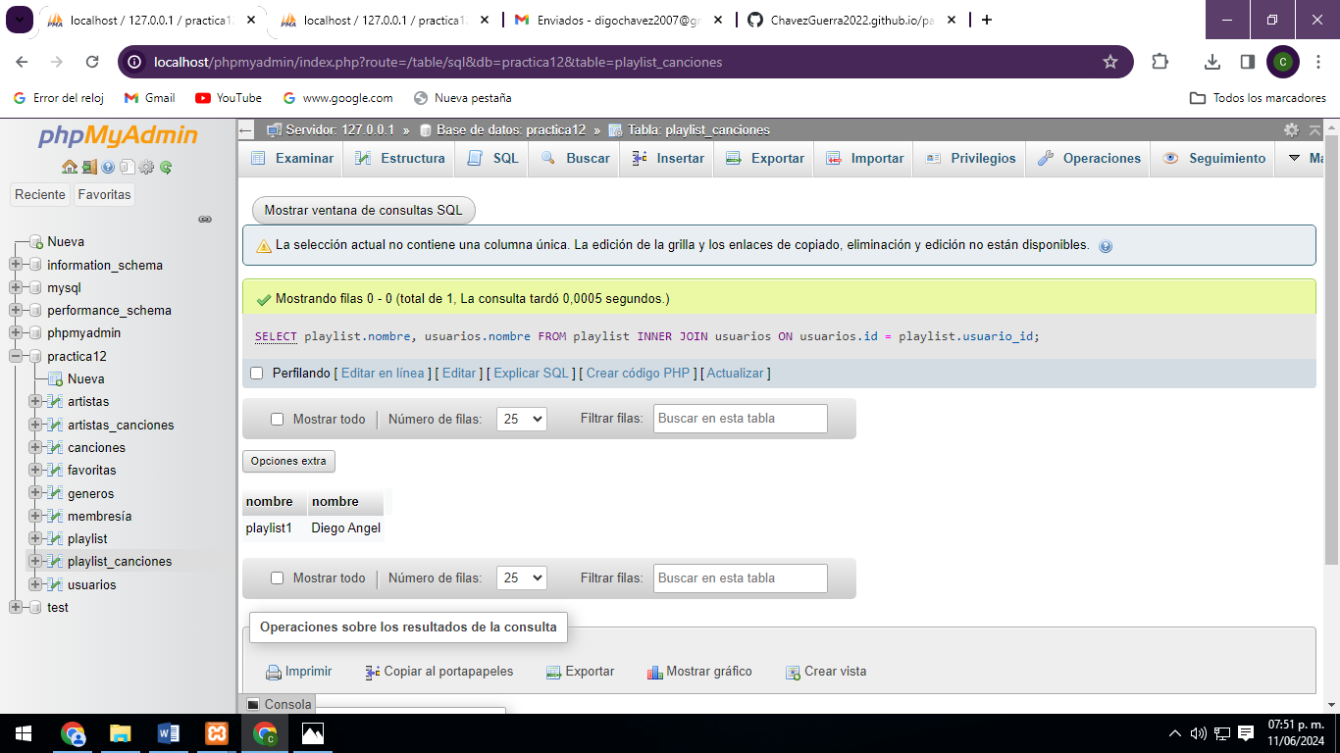

**#4 Obtener el listado de los playlist y el nombre de la canacion.**

SELECT p.nombre AS Playlist, c.nombre AS Cancion FROM playlist_canciones pc

INNER JOIN playlist p ON pc.playlist_id=p.id

INNER JOIN canciones c ON pc.cancion_id=c.id;

